**Huawei es líder mundial en crecimiento de envíos de wearables**

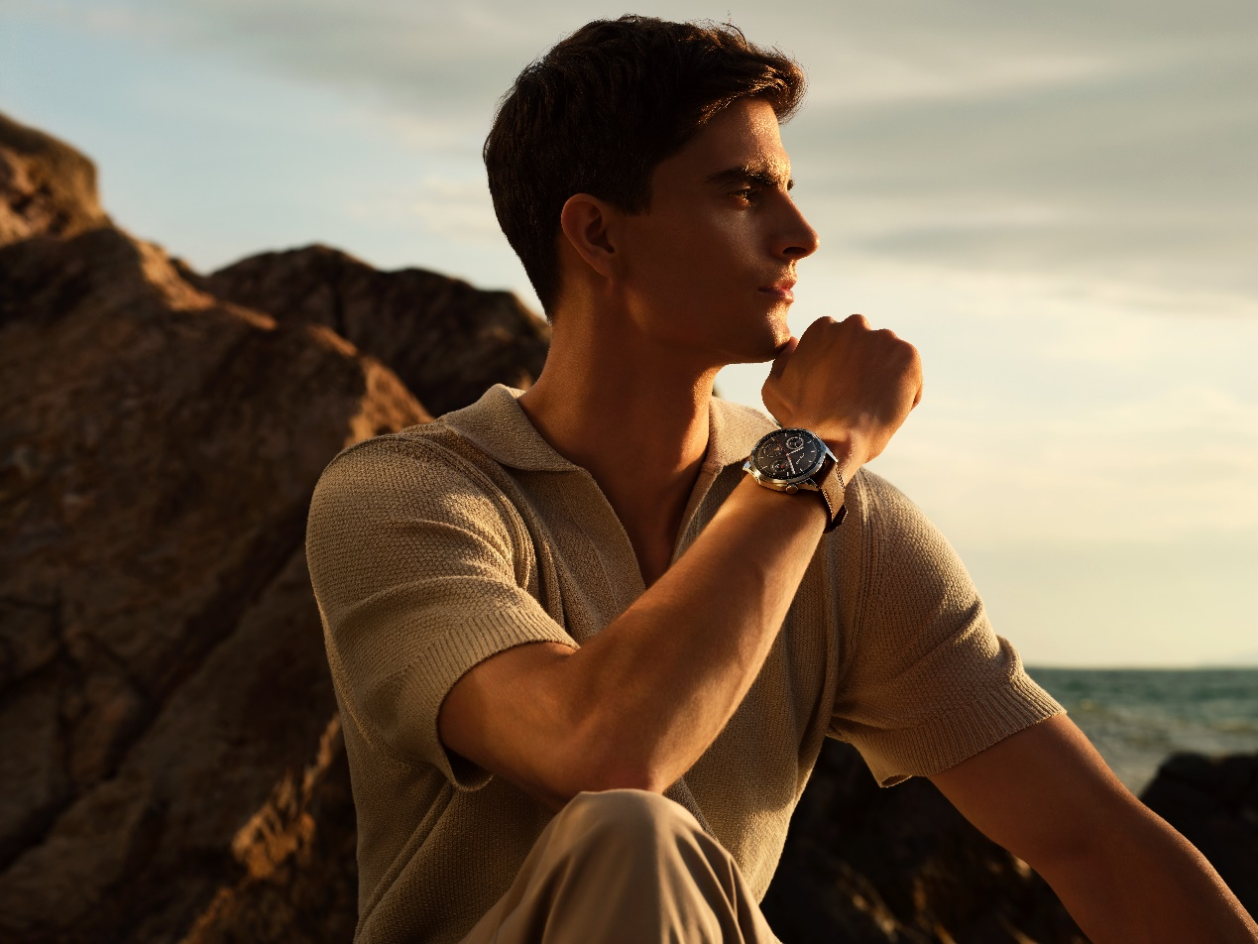

* Durante el Q1 de 2024, Huawei fue la empresa con mayor crecimiento en envíos globales, superando a marcas como Xiaomi y Apple.
* El éxito del HUAWEI WATCH GT 4 sigue impulsando a la marca en el mercado global.
* En Latinoamérica también se posicionó como la empresa con mayor crecimiento en envíos de wearables durante el Q1 de 2024

La innovación de Huawei en el mercado de los wearables sigue dando frutos para la marca. Luego de presentar un nuevo estándar para el mercado con el HUAWEI WATCH GT 4 y apuntar a nuevas alturas con su HUAWEI WATCH Ultimate Series, la marca se posicionó como la empresa con mayor crecimiento de envíos en el segmento para el inicio de 2024. **En el Q1 del año logró un crecimiento del 46%** comparado con el mismo periodo del año anterior.

Según los datos de la firma [Canalys](https://mp.weixin.qq.com/s/ngVoyT_gsjmAweEOt9Kw1Q), **Huawei superó a nivel global en crecimiento de envíos a Apple** (que tuvo un decrecimiento del 12%), Xiaomi (con crecimiento del 38%) y a Samsung (con crecimiento del 4%). Para el primer cuarto del año, los envíos a nivel global de wearables alcanzaron las 41.2 millones de unidades, en este escenario Huawei tiene un 13% de la cuota del mercado, ubicándose en **el tercer puesto a nivel mundial en envíos**.

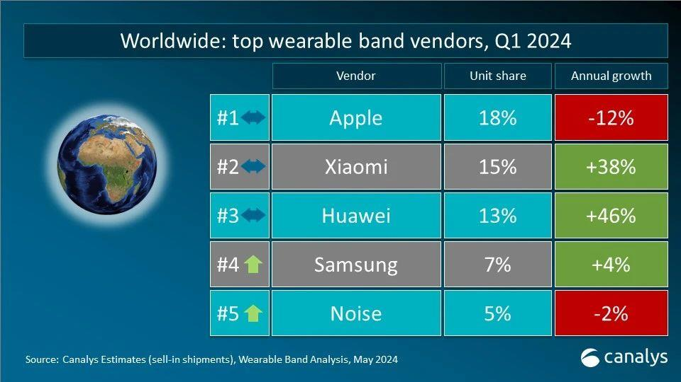

Este destacable crecimiento a nivel global también se ve reflejado en Latinoamérica. Huawei tuvo el mayor crecimiento en envíos de la región, **con un 70% comparado al mismo periodo del año anterior**. Le siguen Xiaomi con 46% y Samsung con el 1%.

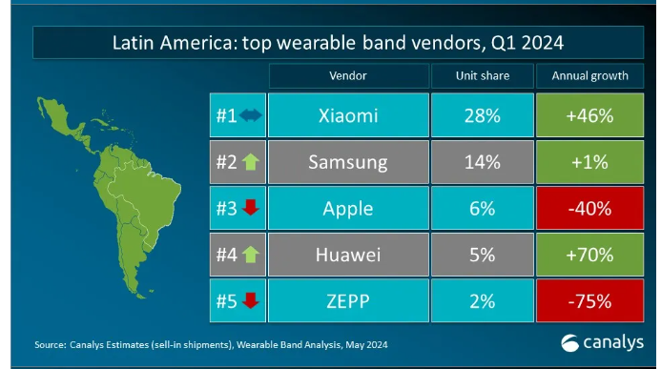

El crecimiento reportado por Canalys también es apoyado por [los datos de la IDC](https://www.idc.com/getdoc.jsp?containerId=prUS52322724) (Corporación Internacional de Datos por sus siglas en inglés), que señala un crecimiento en envíos del 72.4% para Huawei en el Q1 del 2024, comparado con el año anterior. Esto transforma a la marca en la empresa con mayor crecimiento en este campo en el sector. Para la IDC, con este crecimiento Huawei se ubica en el tercer puesto en envíos superando a Samsung.

Según la IDC, durante los tres primeros meses del año los envíos de wearables a nivel global crecieron un 8.8% comparado al mismo periodo de tiempo el año anterior, con 113.1 millones de unidades enviadas alrededor del mundo.

**Los smartwatchs Huawei siguen alimentando al mercado de innovación**

Desde el lanzamiento de la iniciativa Fashion Foward, Huawei a nutrido su portafolio de wearables con un abanico de innovadoras opciones que combinan la moda y la más alta tecnología en salud. Siendo el HUAWEI WATCH GT 4 la cara más reconocida, también ha presentado la HUAWEI WATCH Ultimate Series y la HUAWEI Band 9. Para terminar el primer semestre del año la marca tiene en el mercado el nuevo HUAWEI WATCH FIT 3 y el innovador HUAWEI WATCH 4 Pro Space Edition.

Los amantes de los wearables de Huawei pueden esperar un resto de 2024 donde la marca seguirá centrada en presentar innovadores productos y mantener el desarrollo de su iniciativa de Fashion Foward.

**###**

**Acerca de Huawei Consumer Business Group**

Los productos y servicios de Huawei están disponibles en más de 170 países y son utilizados por más de una tercera parte de la población mundial. El conglomerado cuenta con catorce centros de investigación y desarrollo en Alemania, Suecia, Rusia, India y China. Huawei Consumer Business Group (CBG) es una de las tres unidades de negocio de la compañía, la cual cubre smartphones, PCs, tablets, wearables, audio, monitores y pantallas, lentes inteligentes, telemática y servicios en la nube. La red global de Huawei ha sido construida con más de 30 años de experiencia en la industria de las telecomunicaciones, y se ha dedicado a brindar los últimos avances tecnológicos a consumidores alrededor del mundo. Para más información, visita: [https://consumer.HUAWEI.com](https://urldefense.com/v3/__https:/consumer.HUAWEI.com__;!!BupLon6U!sDUgY2hshPavgUNoC24eb3lgXMh_mz1IzgC6UhAbShQDS3zIdxdJ38CvgDrvnqF-FYkbpDUC1Aw8N56TWtZQXqAuswf77mcgiA$)

Para actualizaciones regulares de HUAWEI Consumer BG, por favor síguenos en:

**Facebook:** [https://facebook.com/huaweimobile](https://urldefense.com/v3/__https:/facebook.com/huaweimobile__;!!BupLon6U!sDUgY2hshPavgUNoC24eb3lgXMh_mz1IzgC6UhAbShQDS3zIdxdJ38CvgDrvnqF-FYkbpDUC1Aw8N56TWtZQXqAusweE2D7b2w$)

**Twitter:** [https://twitter.com/huaweimobile](https://urldefense.com/v3/__https:/twitter.com/huaweimobile__;!!BupLon6U!sDUgY2hshPavgUNoC24eb3lgXMh_mz1IzgC6UhAbShQDS3zIdxdJ38CvgDrvnqF-FYkbpDUC1Aw8N56TWtZQXqAuswebXye91g$)

**YouTube:** [https://youtube.com/huaweimobile](https://urldefense.com/v3/__https:/youtube.com/huaweimobile__;!!BupLon6U!sDUgY2hshPavgUNoC24eb3lgXMh_mz1IzgC6UhAbShQDS3zIdxdJ38CvgDrvnqF-FYkbpDUC1Aw8N56TWtZQXqAuswfILsyxRg$)

**Instagram:** [https://instagram.com/huaweimobile](https://urldefense.com/v3/__https:/instagram.com/huaweimobile__;!!BupLon6U!sDUgY2hshPavgUNoC24eb3lgXMh_mz1IzgC6UhAbShQDS3zIdxdJ38CvgDrvnqF-FYkbpDUC1Aw8N56TWtZQXqAuswdX48ARIg$)

**Contacto de prensa another:**

Elina Ambriz Valencia / PR Executive

[elina.ambriz@another.co](mailto:elina.ambriz@another.co)

+56 9 3514 0258

Tamara Marambio / Senior PR Expert

[tamara.marambio@another.co](mailto:tamara.marambio@another.co)

+56 9 3022 0833